ЧЕЛЯБИНСКАЯ ОБЛАСТЬ

АДМИНИСТРАЦИЯ
ЗЛАТОУСТОВСКОГО ГОРОДСКОГО ОКРУГА
РАСПОРЯЖЕНИЕ

26.12.2024 г. | № | 3747-р/АДМ
г.Златоуст
О временном ограничении движения транспортных средств на участке автомобильной
дороги - мост через р. Ай
на проспекте Мира в г. Златоуст

В соответствии с Федеральным законом от 06 октября 2003 г. № 131-ФЗ «Об общих принципах организации местного самоуправления в Российской Федерации», Федеральным законом от 08 ноября 2007 г. № 257-ФЗ
«Об автомобильных дорогах и о дорожной деятельности в Российской Федерации и о внесении изменений в отдельные законодательные акты Российской Федерации», Федеральным законом от 29 декабря 2017 г. № 443-ФЗ «Об организации дорожного движения в Российской Федерации и о внесении изменений в отдельные законодательные акты Российской Федерации», постановлением Правительства Челябинской области от 19 октября 2011 г.
№ 362-П «О Порядке установления временных ограничений или прекращения движения транспортных средств по автомобильным дорогам общего пользования регионального или межмуниципального значения, являющимся собственностью Челябинской области, а также по автомобильным дорогам общего пользования местного значения, находящимся на территории Челябинской области», принимая во внимание Технический отчет
по результатам выполненных работ по обследованию автомобильного моста через р. Ай на проспекте Мира Златоустовского городского округа, подготовленный обществом с ограниченной ответственностью «Строительные технологии» (г. Екатеринбург):
1. Установить временное ограничение движения транспортных средств
с разрешенной максимальной массой более 3 500 килограмм на участке автомобильной дороги - мост через р. Ай на проспекте Мира в г. Златоуст
с 28.12.2024 г. на период проведения ремонтных работ и устранения дефектов
и повреждений, создающих угрозу безопасности дорожного движения.
2. Установить, что предельно допустимая для проезда по участку автомобильной дороги, указанному в пункте 1 настоящего распоряжения, разрешенная максимальная масса транспортного средства составляет
3 500 килограмм.
3. Муниципальному казенному учреждению Златоустовского городского округа «Управление жилищно-коммунального хозяйства» (Брыкунов Д.В.)
в целях организации временного ограничения движения транспортных средств, указанного в пункте 1 настоящего распоряжения:
1) организовать разработку проекта организации дорожного движения
на период временного ограничения движения транспортных средств;
2) обеспечить установку соответствующих дорожных знаков
и иных технических средств организации дорожного движения, предусмотренных Правилами дорожного движения;
3) уведомить о временном ограничении движения транспортных средств организации, осуществляющие содержание участка автомобильной дороги, указанного в пункте 1 настоящего распоряжения, а также уполномоченный орган исполнительной власти Челябинской области в области обеспечения безопасности дорожного движения путем направления письменного уведомления в течение 1 рабочего дня со дня принятия настоящего распоряжения.
4. Рекомендовать Отделу ГИБДД ОМВД России по Златоустовскому городскому округу (Ярушин Е.М.) организовать контроль за соблюдением пользователями автомобильных дорог временных ограничений, указанных
в пункте 1 настоящего распоряжения.
5. Пресс-службе администрации Златоустовского городского округа (Валова И.А.) опубликовать настоящее распоряжение в газете «Златоустовский рабочий» и разместить на официальном сайте Златоустовского городского округа в сети «Интернет» в течение 1 рабочего дня со дня его принятия,
а также организовать информирование населения о временных ограничениях движения, указанных в пункте 1 настоящего распоряжения.
6. Контроль за выполнением настоящего распоряжения оставляю
за собой.

Заместитель главы  Златоустовского городского округа по инфраструктуре | 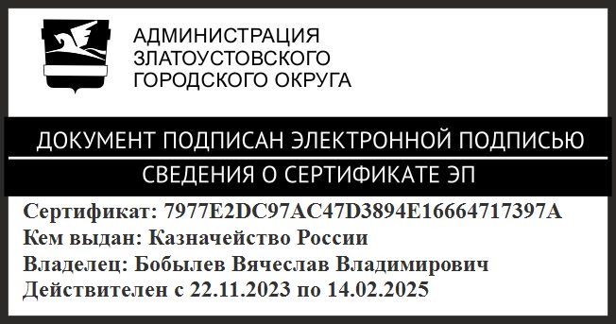 | В.В. Бобылев

